ГУАП

КАФЕДРА № 44

ОТЧЕТ   
ЗАЩИЩЕН С ОЦЕНКОЙ

ПРЕПОДАВАТЕЛЬ

|  |  |  |  |  |
| --- | --- | --- | --- | --- |
| старший преподаватель |  |  |  | А. Н. Долидзе |
| должность, уч. степень, звание |  | подпись, дата |  | инициалы, фамилия |
| ОТЧЕТ О ЛАБОРАТОРНОЙ РАБОТЕ №7 | | | | |
| ПРОЕКТИРОВАНИЕ МИКРОПРОЦЕССОРНОЙ СЕТИ НА ЭЛЕМЕНТАХ СЕРИИ I-7000 | | | | |
| по курсу: ЦИФРОВЫЕ СИСТЕМЫ АВТОМАТИЗАЦИИ И УПРАВЛЕНИЯ | | | | |
|  | | | | |
|  | | | | |

РАБОТУ ВЫПОЛНИЛ

|  |  |  |  |  |  |
| --- | --- | --- | --- | --- | --- |
| СТУДЕНТ ГР. № | 4941 |  |  |  | Н. C. Горбунов |
|  |  |  | подпись, дата |  | инициалы, фамилия |

Санкт-Петербург 2022

**Цель работы:** освоить методику построения микропроцессорной сети на серии I-7000 для заданного технологического процесса.

**Исходные данные:**

* Индивидуальный технологический процесс (используется удвоенная версия технологического процесса из ЛР №1);
* Структурная схема рабочего места с модулями I-7000.

**Ход работы:**

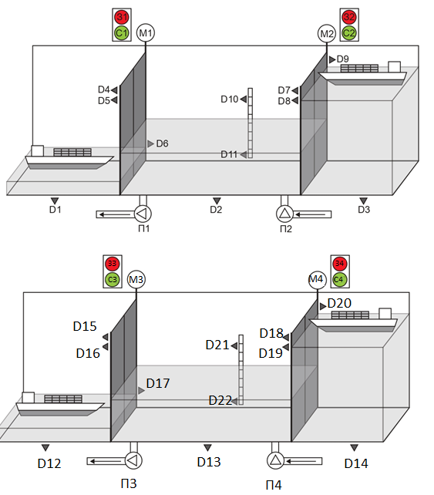

Рисунок 1 – Схема удвоенного технологического процесса

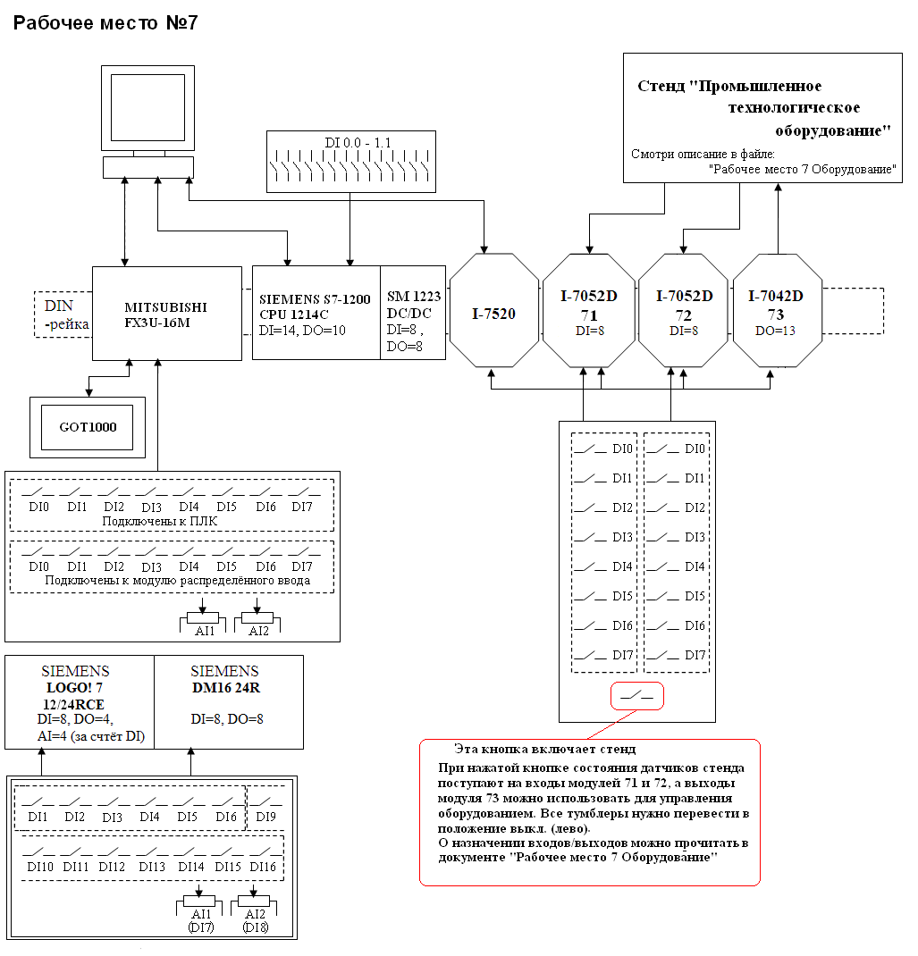

Рисунок 2 – Схема рабочего места

Т.к. подключенных на рабочем месте модулей недостаточно, были добавлены модули I-7052D и I-7042D, которые имееют 8 входов и 13 выходов соответственно. Для аналоговых входов был добавлен модуль I-7017, имеющий 8 входов. Все добавленные модули - виртуальные.

Таблица 1– Таблица I/O сигналов с закреплением за оборудованием на рабочем месте

|  |  |  |  |  |
| --- | --- | --- | --- | --- |
| ***Входные сигналы системы управления*** | | | | |
| № | Дискретные сигналы | Тип модуля | Адрес | Канал |
| 1 | Пуск/Стоп системы | I-7052D | 71 | 0 |
| 2 | Наличие корабля перед левыми воротами D1 | I-7052D | 71 | 1 |
| 3 | Наличие корабля в шлюзе D2 | I-7052D | 71 | 2 |
| 4 | Наличие корабля перед правыми воротами D3 | I-7052D | 71 | 3 |
| 5 | Левые ворота закрыты D4 | I-7052D | 71 | 4 |
| 6 | Левые ворота открыты D5 | I-7052D | 71 | 5 |
| 7 | Наличие между створками левых ворот D6 | I-7052D | 71 | 6 |
| 8 | Правые ворота закрыты D7 | I-7052D | 71 | 7 |
| 9 | Правые ворота открыты D8 | I-7052D | 72 | 0 |
| 10 | Наличие между створками правых ворот D9 | I-7052D | 72 | 1 |
| 11 | Верхний уровень воды D10 | I-7052D | 72 | 2 |
| 12 | Нижний уровень воды D11 | I-7052D | 72 | 3 |
| 13 | Наличие корабля перед левыми воротами D12 | I-7052D | 72 | 4 |
| 14 | Наличие корабля в шлюзе D13 | I-7052D | 72 | 5 |
| 15 | Наличие корабля перед правыми воротами D14 | I-7052D | 72 | 6 |
| 16 | Левые ворота закрыты D15 | I-7052D | 72 | 7 |
| 17 | Левые ворота открыты D16 | I-7052D | 70 | 0 |
| 18 | Наличие между створками левых ворот D17 | I-7052D | 70 | 1 |
| 19 | Правые ворота закрыты D18 | I-7052D | 70 | 2 |
| 20 | Правые ворота открыты D19 | I-7052D | 70 | 3 |
| 21 | Наличие между створками правых ворот D20 | I-7052D | 70 | 4 |
| 22 | Верхний уровень воды D21 | I-7052D | 70 | 5 |
| 23 | Нижний уровень воды D22 | I-7052D | 70 | 6 |
| ***Выходные сигналы системы управления*** | | | | |
| № | Дискретные сигналы | Тип модуля | Адрес | Канал |
| 23 | Открыть левые ворота Q1 | I-7042D | 73 | 1 |
| 24 | Закрыть левые ворота Q2 | I-7042D | 73 | 2 |
| 25 | Открыть правые ворота Q3 | I-7042D | 73 | 3 |
| 26 | Закрыть правые ворота Q4 | I-7042D | 73 | 4 |
| 27 | Помпа, выкачивающая воду из шлюза Q5 | I-7042D | 73 | 5 |
| 28 | Помпа, закачивающая воду в шлюз Q6 | I-7042D | 73 | 6 |
| 29 | Индикатор «Занято» для левых ворот Q7 | I-7042D | 73 | 7 |
| 30 | Индикатор «Занято» для правых ворот Q8 | I-7042D | 73 | 8 |
| 31 | Индикатор «Свободно» для левых ворот Q9 | I-7042D | 73 | 9 |
| 32 | Индикатор «Свободно» для правых ворот Q10 | I-7042D | 73 | 10 |
| 33 | Индикатор «Авария» Q11 | I-7042D | 73 | 0 |
| 34 | Открыть левые ворота Q12 | I-7042D | 73 | 11 |
| 35 | Закрыть левые ворота Q13 | I-7042D | 73 | 12 |
| 36 | Открыть правые ворота Q14 | I-7042D | 74 | 1 |
| 37 | Закрыть правые ворота Q15 | I-7042D | 74 | 2 |
| 38 | Помпа, выкачивающая воду из шлюза Q16 | I-7042D | 74 | 3 |
| 39 | Помпа, закачивающая воду в шлюз Q17 | I-7042D | 74 | 4 |
| 40 | Индикатор «Занято» для левых ворот Q18 | I-7042D | 74 | 5 |
| 41 | Индикатор «Занято» для правых ворот Q19 | I-7042D | 74 | 6 |
| 42 | Индикатор «Свободно» для левых ворот Q20 | I-7042D | 74 | 7 |
| 43 | Индикатор «Свободно» для правых ворот Q21 | I-7042D | 74 | 8 |
|  |  |  |  |  |

**Электрическая схема микропроцессорной сети.**

Схема технологического процесса представлена на рисунке 3.



Рисунок 3 – Схема технологического процесса.



**Вывод:** в ходе выполнения лабораторной работы была построена схема технологического процесса, для предоставленного рабочего места в целях дальнейшей реализации программы в последующих лабораторных работах.